Тыуған ергә бағышланған ғүмер
Башҡортостандың билдәле тарихи шәхесе Хәбибулла Ғәбитов тоҡомонан булған Бөйөк Ватан һуғышы ветераны Сәхиулла Сәйфулла улы Ғәбитовҡа 2014 йылда 100 йәш тулған булыр ине. Фашист илбаҫарҙарына ҡаршы аяуһыҙ көрәшкән, районыбыҙҙы һуғыштан һуң тергеҙеүгә тос өлөш индергән, малсылыҡ тармағын күтәреүҙә фиҙаҡәр хеҙмәт өлгөһө күрһәткән хөрмәтле кеше тураһында яҡты хәтирәләр баймаҡтарҙың күңелендә әле лә ҡәҙерләп һаҡлана.
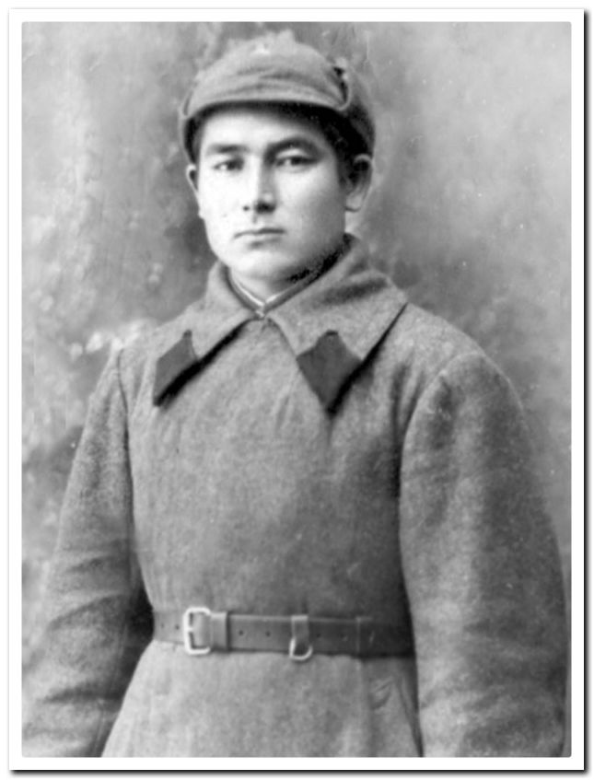
Сәхиулла Сәйфулла улы Ғәбитов Матрай районы (хәҙерге Баймаҡ районы) Әбделкәрим ауылында донъяға килә. Атаһы Сәйфулла Ниғмәт улы Әбделкәрим ауылы мәсетенең мөәзине була. Ғаилә заманына күрә хәлле генә йәшәгән. Сөнки атаһы Сәйфулла ҡарт бик йүнсел кеше булған. Ул ауылда беренсе булып картуф сәсә башлаған, күрше Ыламбирҙе (Васильевка) ауылы урыҫтарына эш эшләп, ярты тоҡ картуф йөкмәп ҡайтып, ерҙе баҫып, уны ултырта. Ауыл ҡарттары Сәйфулла ҡарттың был эшен яратмай, уны “Сәйфулла урыҫ ашын ашай” тип битәрләй. Көлгән, мыҫҡыл иткән кешеләр ҙә күп була. 1921 йылғы ҡот осҡос йотлоҡ йылында Сәйфулла ҡарт шул картуф менән ғаиләһен аслыҡтан ҡотҡарып ҡала.
“1929–1930 йылдарҙа бөтә илдә коллективлаштырыу осоро башлана. Был сәйәси процесс атайымдарҙың ғаиләһенә лә ҡағыла. Сәйфулла ҡартатайҙы “кулак, мулла” тип Себергә һөргөнгә ебәрергә ҡарар итәләр. Бигерәк тә Ниғәмәт Хәмитов тигән кеше әүҙемлек күрһәтә. Ярамһаҡланып, ярлымы-баймы тип ҡарап тормай, план үтәргә тотона. Ҡартатайҙарҙың бөтә мөлкәтен тартып алып, өйҙәрен Алғаҙы ауылына күсертеп һалдырта. Атайымдар бер нәмәһеҙ урамда тороп ҡала, шул сәбәпле генә уларҙы Себергә һөрмәй ҡалалар. Артабан атайым үҙенең тырышлығы менән ҡартатайҙың нигеҙен ҡабаттан тергеҙә, өй һалып сыға. Әсәйем менән туғандарының етем ҡалған күп кенә балаларын көтәләр. Уларҙың миһырбанлығы балаларҙы аслыҡтан, үлемдән ҡотҡарып ҡала”, – тип хәтерләй уның ҡыҙы Миңниса Сәхиулла ҡыҙы.
Сәхиулла Ғәбитов 1921 йылда асылған совет мәктәбенең тәүге уҡыусыһы була. Белемгә зирәк балаға өс кластан артыҡ уҡырға бирмәйҙәр. “Мулла балаһы” тип уны мәктәпкә индермәйҙәр. Белемгә ынтылған малайға был кәртә була алмай, ул үҙ аллы уҡыуын дауам итә. Үҙенең тырышлығы менән мал фельдшеры һөнәрен үҙләштерә. Матрай районына ҡараған ауылдарҙы хеҙмәтләндерә башлай. Билдәле мал врачы булған Йәһүҙин фамилиялы кеше менән бергә эшләп ҙур тәжрибә туплай. Һөҙөмтәлә, хәҙерге Баймаҡ, Йылайыр, Хәйбулла райондарының данлыҡлы мал врачына әүерелә. Сәхиулла Сәйфулла улын һәр ауылда түҙемһеҙлек менән көтөп алғандар. 1926 йылда Хәйбулла районының Түш ауылы ҡыҙы Һәҙиә Хәйбулла ҡыҙына өйләнә. Бергәләп 3 балаға ғүмер бирәләр. Татыу, һоҡланғыс ғаиләнең яҡты хыялдарын Бөйөк Ватан һуғышы селпәрәмә килтерә. Ватанын баҫып ингән фашистарҙан үс алыу тойғоһо менән янған Сәхиулла Сәйфулла улы тәүге көндәрҙән үк һуғышҡа атлыға. Ҡаһарман һалдат бик күп яуҙа ҡатнаша, Брянск, Воронеж фронттарында һуғыша. Сәхиулла Ғәбитов Ҡыҙыл Армияның тәүге йылдарҙағы сигенеүҙәрен, һәр ҡыҙылармеец кеүек, бик ауыр кисерә. “Их, еребеҙҙе тапайҙар бит”, – тип уфтана ул фашистар тарафынан яндырылған ауылдарҙы, ябай халыҡтың ҡырылыуын күреп. Шуға күрәлер инде һәр алышҡа ул йән уҡтауы менән алдан ташлана. Шундай тиңһеҙ алыштарҙың береһендә ул бик ҡаты яралана. Аяҡҡа баҫыр өсөн бик оҙаҡ госпиталдә ятырға тура килә. Ни тиклем ынтылмаһын, уны яңынан һуғышҡа ебәрмәйҙәр, “яраҡһыҙ” тигән мөһөр һуғып, тылға оҙаталар. Хәрби комиссариатта Сәхиулла Сәйфулла улына йәштәрҙе һуғыш алымдарына өйрәтергә ҡушалар. Ҡаһарман яугир буласаҡ һалдаттарҙы фашистар менән йөҙгә-йөҙ килеп алышырға өйрәтә, үҙенең дошмандан алып бөтә алмаған үсен йәштәрҙең йөрәгенә һала.
Һуғыш тамамланғас Сәхиулла Сәйфулла улы яратҡан эшенә әйләнеп ҡайта. Матрай районы бөтөрөлгәс, Әбделкәрим бүлексәһендә ветфельдшер булып хаҡлы ялға тиклем эшләй. 20-се быуаттың 60-70-се йылдарында “Баймаҡ” совхозының баш ветврачы булып Марат ағай Билалов эшләй. Хәҙерге ваҡытта Ҡуянтау ауылында йәшәгән хөрмәтле хеҙмәт ветераны йөрәк түрендә һаҡланған хәтирәләре менән уртаҡлашты: “Сәхиулла Сәйфулла улы тыныс холоҡло, эшлекле, изге күңелле кеше ине. Бүлексәлә ул управляющийҙан ҡала икенсе кеше булды. Уны бөтәһе лә тыңлай, хөрмәт итә ине. Совхоздың Әбделкәрим бүлексәһендә 1500 эре, 2000 ваҡ мал булды. Әбделкәримдә – 450, Ҡыуатта – 360, Алғаҙыла – 300 эре мал, 2 меңдән ашыу ваҡ мал көтәләр ине. Бар малды Сәхиулла Сәйфулла улы һәм уның ярҙамсыһы Дәлхә Саникин ҡараны. Улар малдың үлеүенә юл ҡуймай, профилактик эште бик әүҙем алып барҙы. Сәхиулла Сәйфулла улы бик моңло кеше лә булды, айырыуса оҙон көйҙәрҙе йөрәктәргә үтеп инерлек итеп башҡарҙы. Бигерәк һоҡланғыс кеше ине шул Сәхиулла ағайыбыҙ...”
“Сәхиулла ҡайным менән 1979 йылда таныштым. Ул был ваҡытта оло йәштә булыуына ҡарамаҫтан, эшләүен дауам итә ине. Ул халыҡтан һөт йыйыуҙы ойоштороп йөрөнө. Үҙенең ҡолонло бейәһе булды. Ошо аты менән халыҡтан көн дә һөт йыйҙы. Районда алдынғылыҡты бирмәне, ярышта һәр ваҡыт еңеүсе булды. Шул хеҙмәте өсөн район Советы башҡарма комитеты “Урал” мотоциклы менән бүләкләне. Хаҡлы ялға сыҡҡас та, малдары ауырып киткән ауылдаштарына, күрше-тирәләге ауыл халҡына ярҙам итеүен дауам итте. Ул ат йәнле кеше ине. Үҙенең яратҡан аттары тураһында күп һөйләй торғайны. Сәхиулла Сәйфулла улы тормош юлдашы Һәҙиә Хәйбулла ҡыҙы менән 8 балаға ғүмер бирҙеләр. Улар бөтәһе лә юғары һәм махсус белем алып, тормошта үҙ урынын табып, гөрләтеп донъя көтә”, – тип күңел хәтирәләре менән уртаҡлашты Мерәҫ мәктәбе директоры Мансур Алтынбаев.
Шулай уҡ тыл ветераны, 90 йәштәге Ғәлиә Үҙәкина ла Сәхиулла еҙнәһе тураһында матур иҫтәлектәрен йөрәк түрендә һаҡлай.
Эйе, эш дәүерендә Сәхиулла Сәйфулла улының хәрби миҙалдарына хеҙмәт наградалары өҫтәлеп кенә тора. Үҙ һөнәренең оҫтаһы булған Сәхиулла Ғәбитовты етәкселәр артабан да эшләргә өгөтләй. Тик фронтта алған яраларынан тынғылыҡ тапмаған ветеран оҙаҡ эшләй алмай. Уның намыҫлы хеҙмәте бихисап Почет грамоталары, Маҡтау ҡағыҙҙары, ҡиммәтле бүләктәр менән баһалана.
Сәхиулла Сәйфулла улы өсөн 9 май иң ҡәҙерле көнгә һәм байрамға әүерелә. Ул уны йыл һайын ашҡынып көтөп алған була. Шуға күрәлер инде ҡаты ауырыуҙан түшәккә йығылған яугир сираттағы 9 май таңын аттыра һәм шунан ғына күҙҙәрен мәңгелеккә йома. Был хәл 1990 йылда була. Еңеү парадына йыйылған бар ветерандар фронтташ иптәшен һуңғы юлға оҙатырға килә. Уны тыуған ауылы Әбделкәримдә хөрмәтләп ерләйҙәр.
Тыуған йорто, нигеҙе әле ҡәҙерләп һаҡланған, балаларының ғына түгел, ауылдаштарының, хеҙмәттәштәренең хәтеренән китмәгән Сәхиулла Сәйфулла улы Ғәбитовтың Тыуған иле, ере, халҡы өсөн башҡарған яҡшылыҡтары, изгелектәре баһалап бөткөһөҙ. Нәҡ ошондай батыр яугирҙәрҙең беҙҙең тарихыбыҙҙың иң данлыҡлы биттәрен яҙыуын бер ҡасан да онотмайыҡ!
Гүзәл ИҪӘНГИЛДИНА.

